Layout

O importante em um sistema enxuto, em termos de layout, é que as peças sigam o fluxo produtivo de forma que não se acumulem estoques entre os processos. Portanto a equipe de apoio criou uma nova disposição das máquinas, de forma que o fluxo dentro da mini-fábrica melhorasse, levando em conta todas as restrições. A principal restrição da fábrica era o fato de não ser viável economicamente nem tecnicamente a movimentação dos fornos, devido à existência de tanques de 5 mil litros de óleo que se localizam no subsolo, logo abaixo de cada forno. A disposição das máquinas seguiu um layout celular em “U”, devido às vantagens relativas à, principalmente, possibilidade de um trabalhador operar mais de uma máquina. Adicionalmente, o operador que opera a primeira e a última máquina controla a quantidade de material dentro da célula.
A mudança de layout envolveu duas grandes etapas: o planejamento do layout e sua implementação.
A primeira etapa consistiu na elaboração do macro-layout pelo setor de melhoria contínua, levando em conta as restrições existentes e as premissas da produção enxuta. O setor de melhoria contínua, baseado em seu conhecimento fabril e através de pesquisa bibliográfica, desenvolveu sugestões de layouts, as quais foram amplamente discutidas nas reuniões semanais juntamente com a diretoria. Os principais itens analisados na escolha do layout mais adequado foram: o montante de investimento, a flexibilidade da mão-de-obra, os cruzamentos de fluxo, a extensão do trajeto percorrido pelas peças e a necessidade de compra de equipamentos. O layout antigo pode ser visualizado na Figura 1 e o novo na Figura 2.
A segunda etapa foi a implementação do layout. Uma restrição durante a troca de layout foi que não era possível parar nem atrasar a produção, então, para que isto não ocorresse, o layout foi modificado fisicamente em 3 momentos, através de 3 kaizens distintos. Então, a mini-fábrica foi dividida em 3 áreas: usinagem mole e tratamento térmico, bielas, e usinagem final e montagem das partes, como pode ser visto na Figura 3. No primeiro kaizen foi modificado o layout da área da usinagem e tratamento térmico, no segundo, a área da biela e no último, a área da usinagem final e montagem das partes.

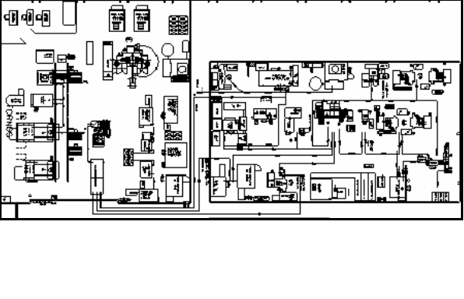
Figura 1 – Layout Antes da Mudança

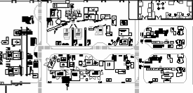
Figura 2 - Layout Depois da Mudança

Em cada kaizen, o micro-layout da área em questão foi revisto e implementado. Ele foi revisto, pois foram encontradas divergências entre os layouts encontrados nos arquivos da empresa e as dimensões físicas. Então, cada grupo kaizen teve o trabalho de medir as dimensões de todas as máquinas e espaços fabris novamente, para que as máquinas pudessem ser alocadas de forma adequada na fábrica. Outro motivo da revisão é que trabalhando no detalhe do micro-layout, pôde-se encontrar diferentes questões a serem tratadas, como, por exemplo, a questão da ergonomia, a qual não havia sido tratada quando do planejamento do macro-layout.
O layout também contemplou corredores pintados de duas cores: uma parte azul para os veículos e uma parte cinza para os pedestres, uma vez que uma mini-fábrica lean tende a ter uma movimentação de materiais – e, por conseguinte, veículos – mais intensa. Portanto, a parte azul deveria ser suficientemente grande para que os veículos pudessem trafegar sem problemas.
Durante a elaboração do micro-layout de cada área, o abastecimento dos postos de trabalho também foi levado em consideração. Durante as reuniões semanais, ficou decidida a utilização de esteiras de fluxo (ou flow racks) para o abastecimento das células e para o armazenamento das peças nos supermercados. Foi necessário, então, planejar o espaço necessário para os flow racks de abastecimento e de armazenamento antes da construção destes, devido à dificuldade de mudanças futuras, já que se aspirava um layout otimizado de tal maneira que não existissem espaços sobrando na mini-fábrica.
Nas reuniões do grupo de apoio, decisões a respeito da compra de equipamentos foram tomadas com o intuito de melhorar o fluxo produtivo e aumentar a agilidade da célula, balanceando o trabalho nas células.
Usinagem Final e Montagem das Partes
Bielas
Usinagem e Tratamento Térmico

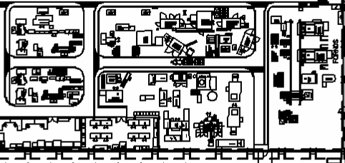

Figura 3 - Divisão da Mini-Fábrica em 3 Áreas

